**<화면 설명서>**

11조

1. 시작 화면

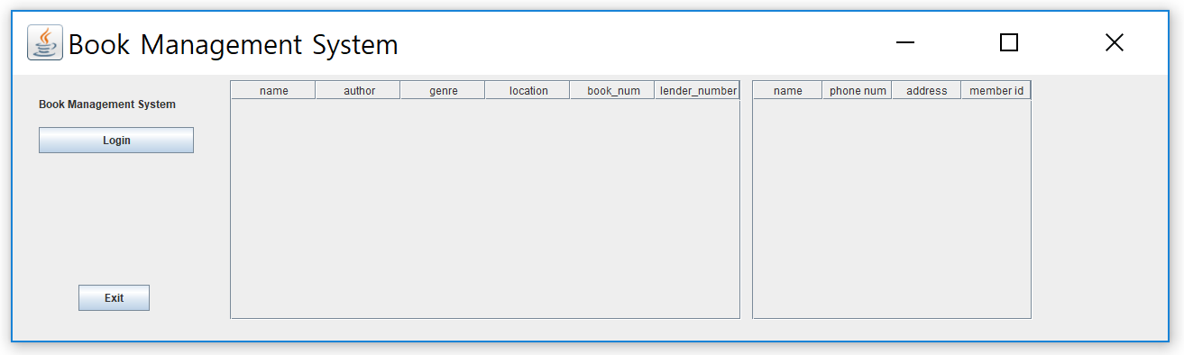

프로그램을 시작하면 위와 같은 화면이 나타난다. 프로그램을 사용하려면 ‘Login’ 버튼을 클릭한다.

1.1 로그인 버튼을 누르면 ID 입력 창이 나타난다. 안내에 따라 아이디를 입력한다.

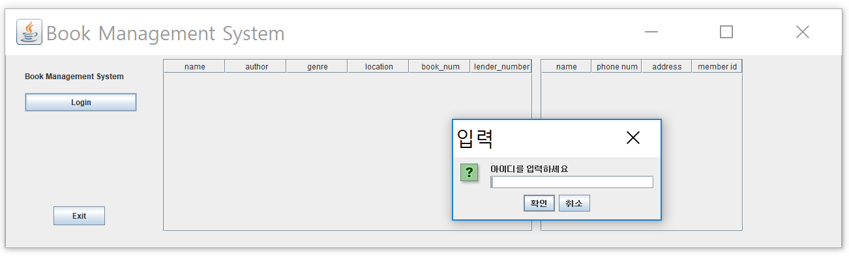

* 1. 아이디를 입력하면 비밀번호 입력 창이 나타난다. 안내에 따라 비밀번호를 입력한다.

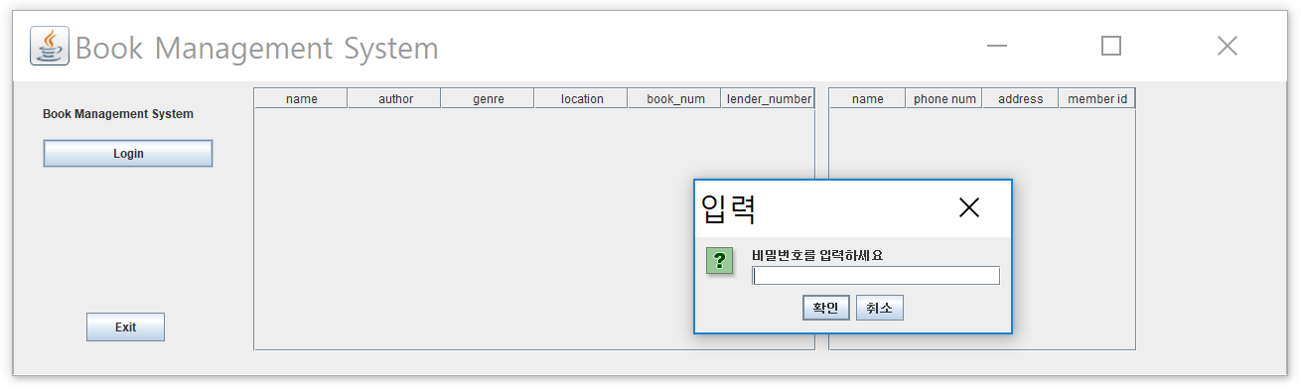

* 로그인 시도 성공

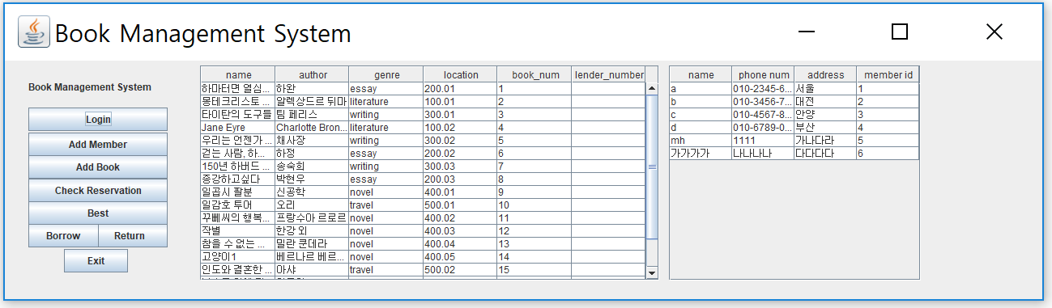: DB에 입력된 worker_id, password 를 올바르게 입력하면 로그인에 성공하여 이후의 기능들을 사용할 수 있게 된다.

이클립스 console 창에 입력한 아이디로 worker 가 로그인한 것을 확인할 수 있다.



* 로그인 시도 실패

: DB에 입력되지 않은 worker_id, password 입력 시 로그인에 실패한다.

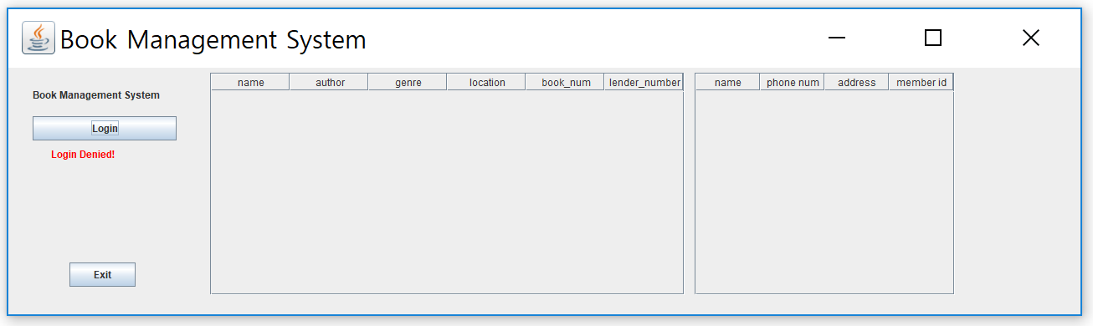“Login Denied!” 메시지가 출력된다.

1. Add Member

새로운 회원을 추가하려면 ‘Add Member’ 버튼을 클릭한다.

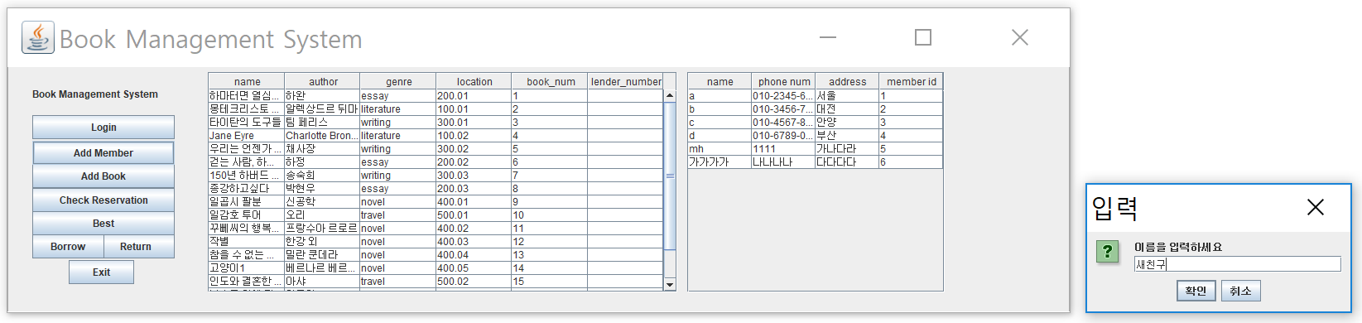2.1 ‘Add Member’ 버튼을 누르면 추가할 회원의 이름을 입력하는 창이 나타난다. 안내에 따라 이름을 입력한다.

2.2 이름을 입력하면 핸드폰 번호를 입력하는 창이 나타난다. 안내에 따라 핸드폰 번호를 입력한다.

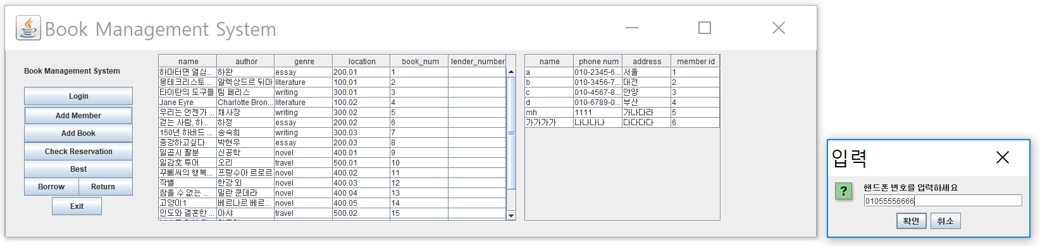

2.3 핸드폰 번호를 입력하면 주소를 입력하는 창이 나타난다. 안내에 따라 주소를

입력한다.

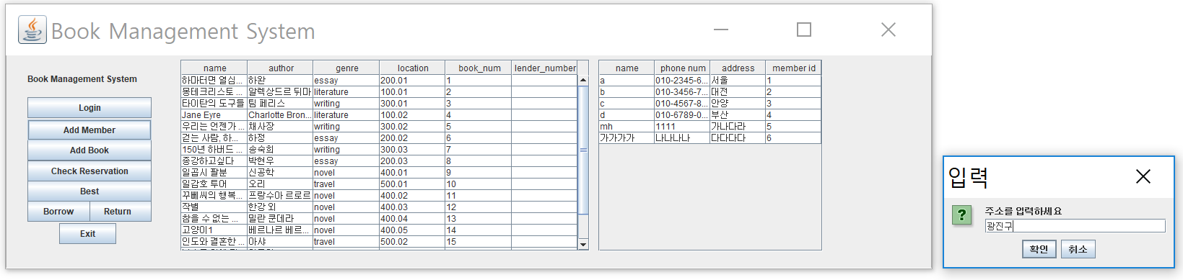

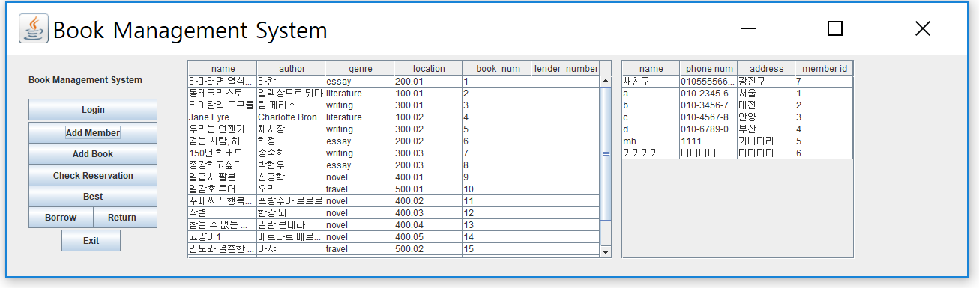2.4 입력이 완료되면 오른쪽 회원 테이블에 새로운 입력이 추가된 것을 확인할 수 있다.

1. Add Book

새로운 책을 추가하려면 ‘Add Book’ 버튼을 클릭한다.

3.1 ‘Add Book’ 버튼을 누르면 추가할 책의 이름을 입력하는 창이 나타난다. 안내에 따라 이름을 입력한다

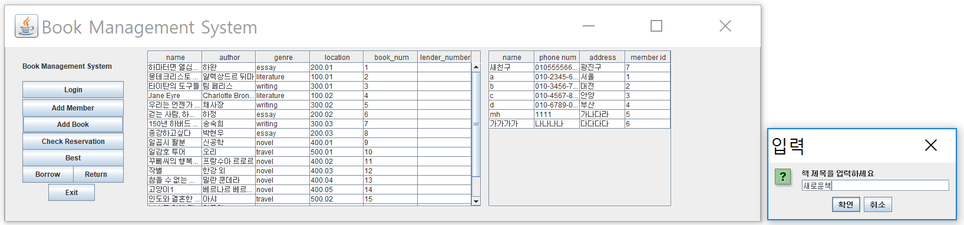

* 1. 이름을 입력하면 저자를 입력하는 창이 나타난다. 안내에 따라 저자명을 입력한다.

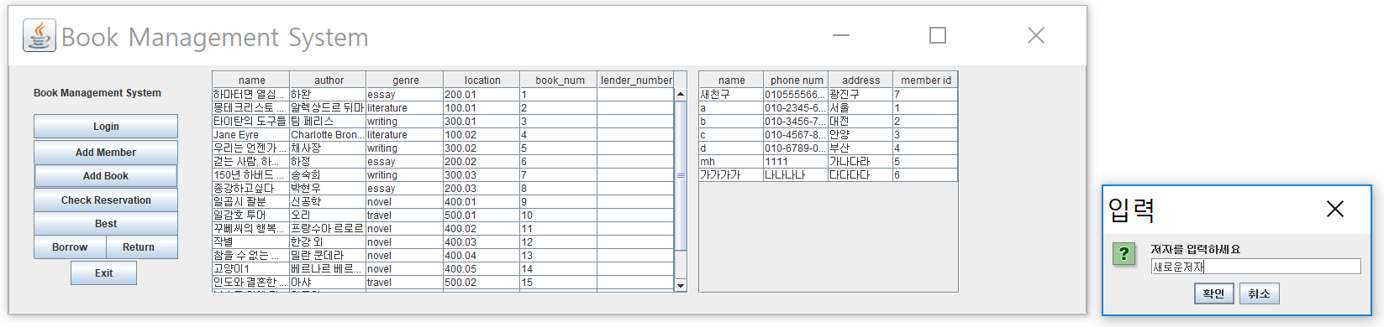

* 1. 저자를 입력하면 장르를 입력하는 창이 나타난다. 안내에 따라 장르를 입력한다.

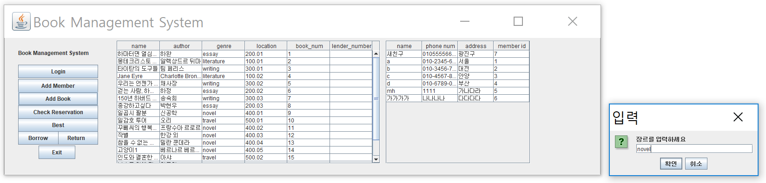

* 1. 장르를 입력하면 책을 놓을 위치를 입력하는 창이 나타난다. 안내에 나타난 번호를 바탕으로 책의 위치를 입력한다.

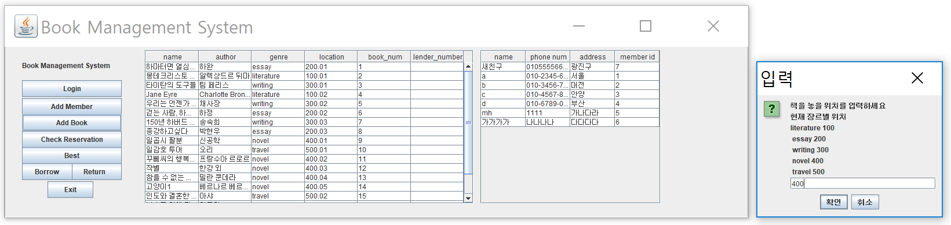

* 1. 입력이 완료되면 왼쪽 책 테이블 목록에 새로운 입력이 추가된 것을 확인할 수 있다.

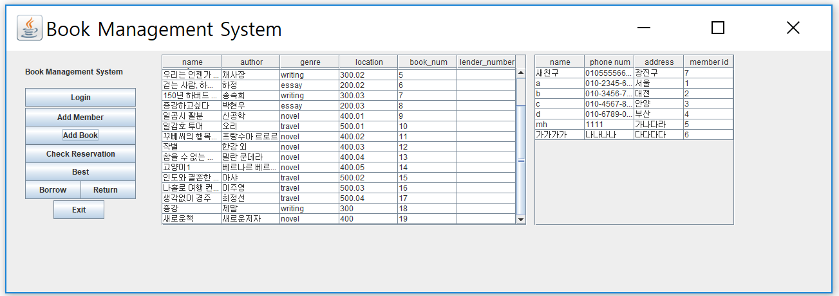

1. Check Reservation

책을 예약하려면 ‘Check Reservation’ 버튼을 클릭한다.

4.1 ‘Check Reservation’버튼을 누르면 책의 이름을 입력하는 창이 나타난다. 예약하고자 하는 책의 이름을 입력한다.

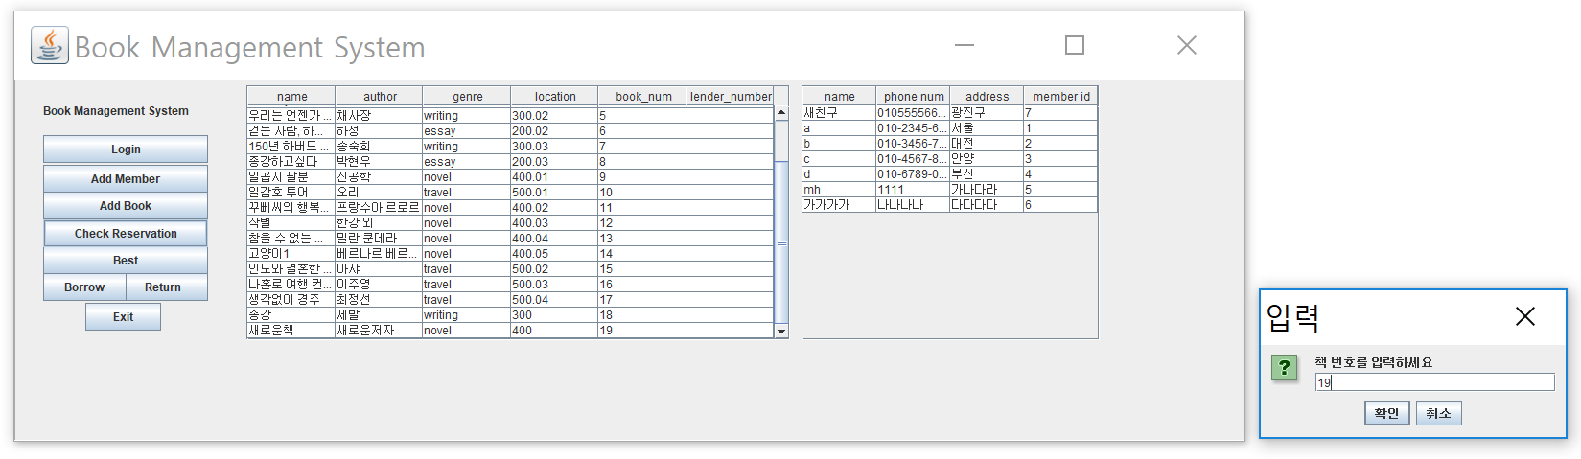

4.2 이름을 입력하면 예약자의 회원번호를 입력하는 창이 나타난다. 예약하고자 하는 회원의 회원 번호를 입력한다.

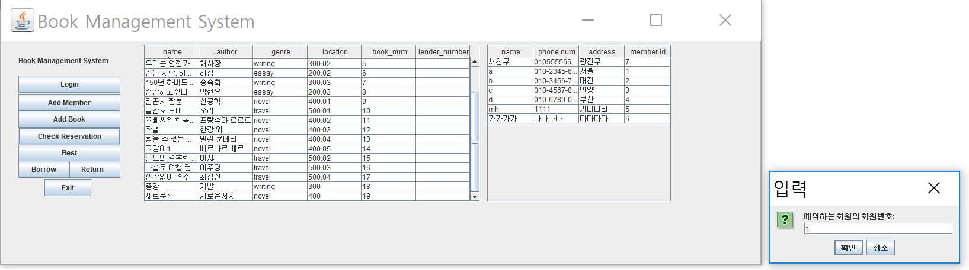

4.3 해당하는 책의 예약이 성공한 것을 확인할 수 있다.

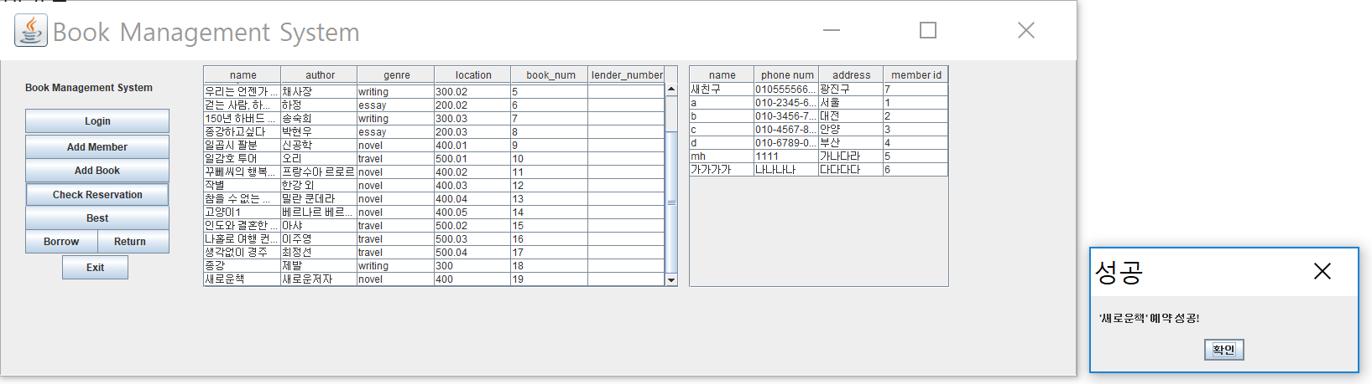

1. Best

책의 대여 선호도 순위를 알고 싶으면 ‘Best’ 버튼을 클릭한다.

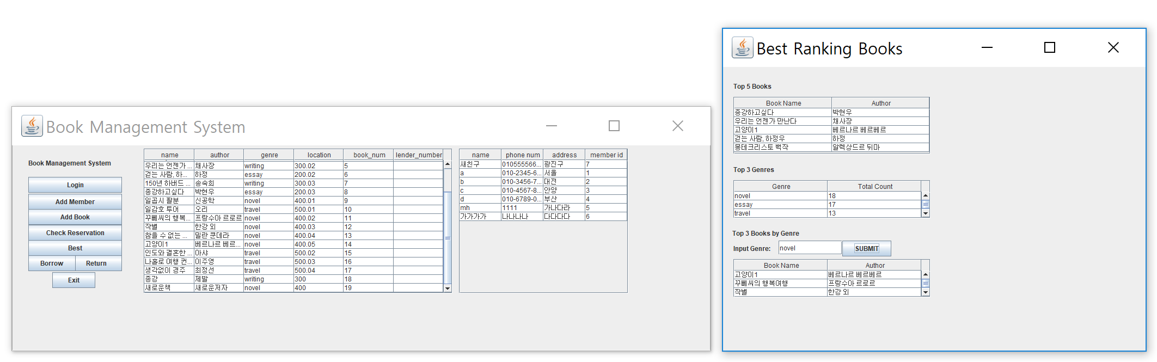

5.1 도서관의 책 목록에 있는 전체 책 중 가장 많이 대여된 책 순서로 TOP 5와, 대여 건수가 많은 장르 TOP3을 볼 수 있다.

5.2 각 장르에 해당하는 TOP3을 알고 싶다면 ‘TOP3 Books by Genre’에 알고자 하는 장르를 입력한다. ‘SUBMI’ 버튼을 클릭하면 해당하는 책의 리스트가 출력됨을 확인할 수 있다.

1. Borrow

6.1 책을 대여하려면 대여하길 원하는 책과 대여하고자 하는 회원을 각 테이블에서

클릭한다.

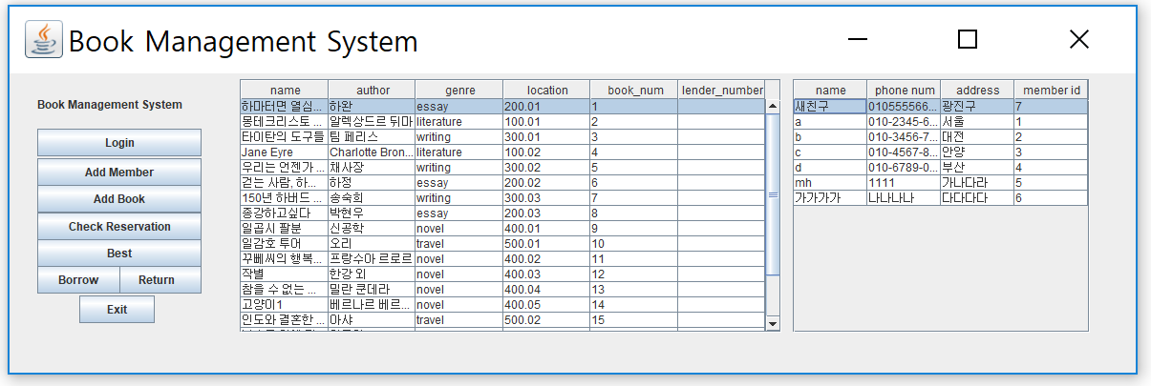

* 1. ‘Borrow’ 버튼을 누르면 책 테이블의 ‘lender_number’ 에 해당 회원의 ‘member_id’ 가 입력되는 것을 확인할 수 있다.

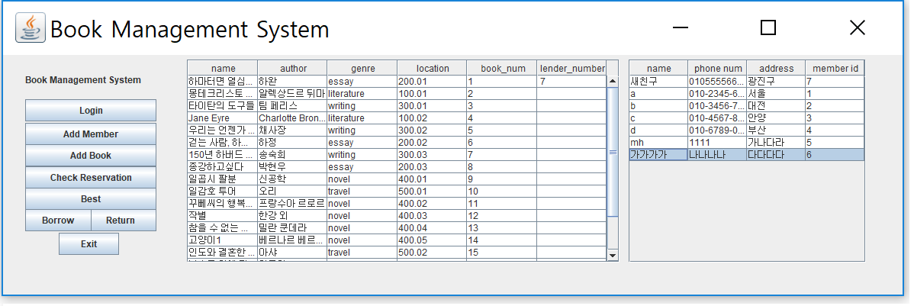

1. Return

7.1 책을 반납하려면 반납하려는 책을 클릭한 후 ‘Return’버튼을 클릭한다.



* 1. 해당하는 책의 ‘lender_number’ 값이 빈칸으로 바뀌는 것을 확인할 수 있다.

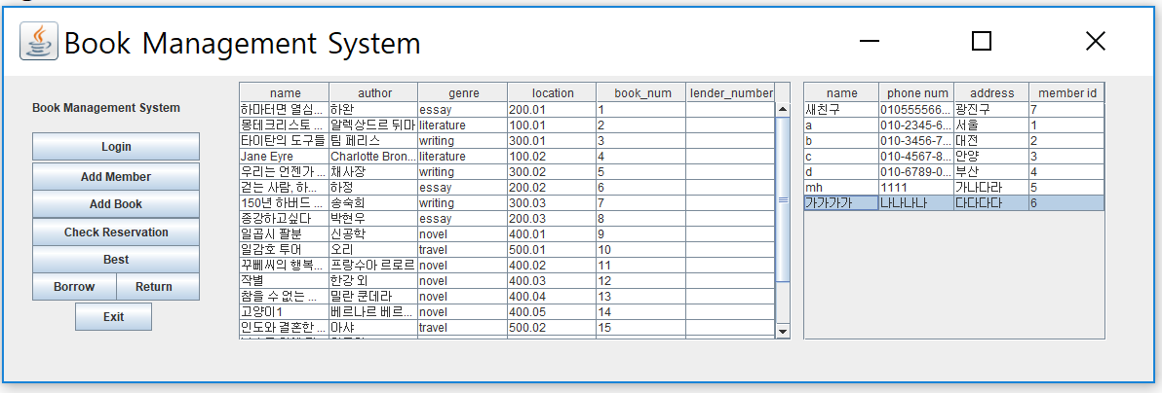

1. Exit

‘Exit’버튼을 눌러 프로그램을 종료한다.